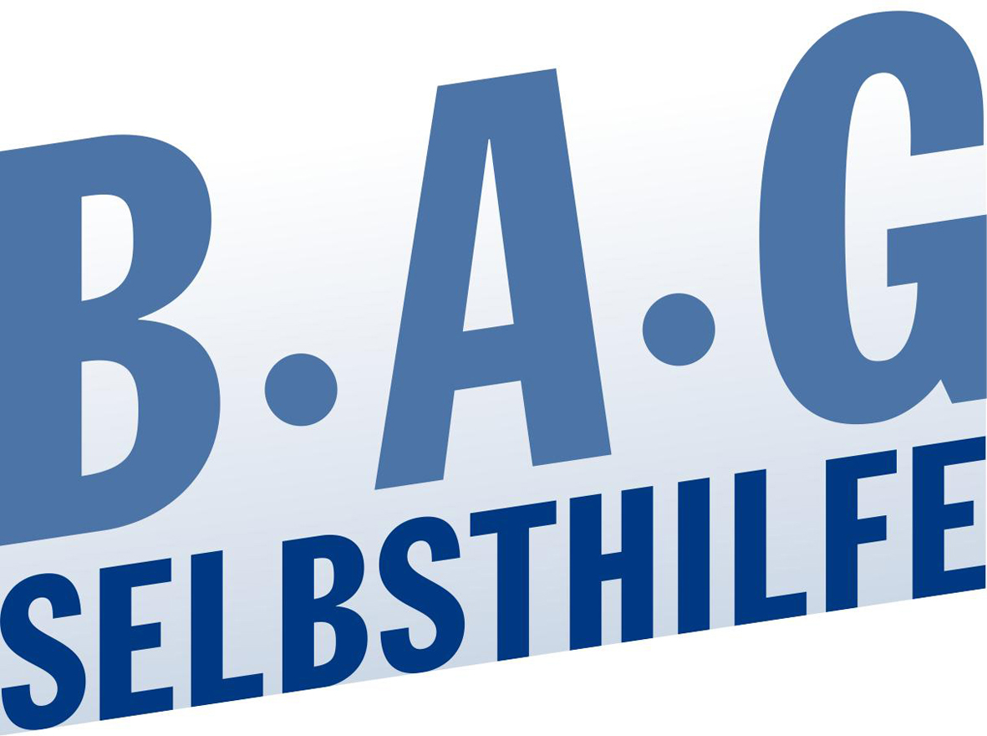 | Bundesarbeitsgemeinschaft Selbsthilfe von  Menschen mit Behinderung und chronischer  Erkrankung und ihren Angehörigen e.V.  BAG SELBSTHILFE  Kirchfeldstr. 149  40215 Düsseldorf  Tel. 0211/31006-0  Fax. 0211/31006-48

Stellungnahme der

Bundesarbeitsgemeinschaft SELBSTHILFE
von Menschen mit Behinderung,
chronischer Erkrankung und ihren Angehörigen e.V.
(BAG SELBSTHILFE)

zum

Entwurf eines Gesetzes zur Stärkung des
Pflegepersonals

(Pflegepersonal-Stärkungs- Gesetz; PpSG)

- Anhörung im Bundesministerium für Gesundheit am 11. Juli 2018 -

Als Dachverband von 123 Bundesverbänden der Selbsthilfe chronisch kranker und behinderter Menschen und deren Angehörigen sowie von 13 Landesarbeitsgemeinschaften begrüßt die BAG SELBSTHILFE explizit, dass die Situation der Pflegekräfte sowohl in der Alten- als auch in der Krankenpflege, aber auch der pflegenden Angehörigen verbessert werden soll.

Ergänzend wird jedoch seitens der BAG SELBSTHILFE gefordert, dass auch die Situation des Pflegepersonals in der Heilerziehungspflege (etwa in Einrichtungen der Behindertenhilfe) in gleicher Weise zu verbessern ist, wie das nun für die Situation des Pflegepersonals in der Alten- und Krankenpflege angestrebt wird. Auch die Pflegenden dort sind vielfältigsten Belastungen ausgesetzt und benötigen entsprechende Präventions- und Unterstützungskonzepte.

Die Arbeitsbelastung und Arbeitssituation der Pflegekräfte und der Pflegenden haben unmittelbar Auswirkungen auf die Patientenversorgung – sowohl, was die Patientensicherheit angeht als auch den Umfang der Versorgung, der nach dem neuen Pflegebedürftigkeitsbegriff eben nicht mehr in Minutenpflege bestehen soll. Unabhängig davon hat die hohe Arbeitsbelastung und die Pflegepersonalmangel auch Auswirkungen auf das Vorhandensein von Angeboten: So wurden in jüngerer Vergangenheit bereits Pflegebedürftige von ambulanten Diensten abgewiesen; dies gilt insbesondere für die Versorgung im ländlichen Raum.

Vor diesem Hintergrund begrüßt die BAG SELBSTHILFE die nun vorgesehenen Maßnahmen des Gesetzentwurfs. Insbesondere wird sehr positiv gesehen, dass die Erhöhung der Zahl der Pflegekräfte nicht von den Pflegebedürftigen im Rahmen der Eigenanteile zu tragen ist, sondern von Seiten der Krankenversicherungen geschultert wird.

Aus Sicht der BAG SELBSTHILFE sind zwar die zu schaffenden 13.000 Stellen tatsächlich nur als ersten Baustein anzusehen, da deutlich mehr Pflegekräfte benötigt werden. Gleichzeitig muss aber berücksichtigt werden, dass wesentlich mehr Pflegekräfte derzeit nicht auf dem Markt verfügbar sind, so dass eine Einplanung von mehr Stellen unmittelbar an der Realisierung scheitern dürfte. Perspektivisch müssen hier jedoch weitere Maßnahmen zur Wiederkehr und Gewinnung von Pflegekräften getroffen werden; vor diesem Hintergrund hofft die BAG SELBSTHILFE auch auf entsprechende schnelle Ergebnisse der Konzertierten Aktion Pflege sowie die intensive Diskussion weiterer Vorschläge, etwa der des Pflegebeauftragten.

Jenseits der Maßnahmen gegen den Pflegemangel fordert die BAG SELBSTHILFE jedoch auch, dass Maßnahmen gegen steigende Eigenanteile ergriffen werden bzw. auch gegen die teilweise ebenfalls erhöhten Kosten für Unterkunft und Verpflegung. Es kann nicht sein, dass an sich Leistungsverbesserungen in den Pflegestärkungsgesetzen für Pflegebedürftige festgelegt wurden und diese aber nicht bei den Pflegebedürftigen ankommen bzw. sogar – jenseits der Problematik des einrichtungseinheitlichen Eigenanteils (EEE) bei niedrigen Pflegegraden – zu nicht immer nachvollziehbaren Erhöhungen führen. Im Ergebnis führen derartige Erhöhungen auch dazu, dass immer mehr Menschen im Alter auf Sozialhilfe angewiesen sind und verlagern so die Kosten in die Hilfe zur Pflege. Perspektivisch verdeutlichen diese Entwicklungen jedoch auch, dass die Pflegeversicherung in eine Pflegevollversicherung weiterentwickelt werden muss, in der die Kosten für Unterkunft und Verpflegung in stationären Pflegeeinrichtungen einheitlich gedeckelt sind. Derzeit können sich die Menschen in ihrer Versorgung kaum auf die kommenden Kosten im Alter vorbereiten, da die Eigenanteile höchst unterschiedlich hoch sind (Berlin: 872,50 €; Thüringen: 237, 19 €) und zudem die weiteren Unterkunfts- und Verpflegungskosten erheblich differieren. Menschen eine Vorsorge aufzuerlegen, die für sie nicht berechenbar oder abschätzbar ist, verunsichert diese und führt insgesamt zu einem Vertrauensverlust in das gesundheitliche System.

Ferner fordert die BAG SELBSTHILFE, vor einer Erhöhung der Beiträge die Pflegeversicherung erst einmal von den versicherungsfremden Leistungen zu entlasten und diese aus Steuermitteln zu finanzieren.

Zu den Vorschriften im Einzelnen:

- Fortführung und Nutzung der Strukturfonds (Art. 1, § 12a KHFinG- RefE; Art. 5, Teil 2, § 11 Krankenhausstrukturfonds- Verordnung)

Die Fortführung der Strukturfonds wird begrüßt, auch wenn dadurch nach wie vor nicht das Problem der unzureichenden Übernahme der Investitionskosten der Länder gelöst wird. Letztlich bezahlen die gesetzlich Versicherten die an sich aus Steuermitteln von den Ländern zu übernehmenden Kosten für notwendige Investitionen der Länder; dieses ist auf Dauer nicht hinnehmbar, da dadurch Gelder für die Behandlung von Patientinnen und Patienten konkret fehlen.

Sehr positiv wird in diesem Zusammenhang jedoch die Festlegung gesehen, dass die Mittel aus den Strukturfonds auch zur Bildung von Zentren zur Behandlung von seltenen, komplexen und schwerwiegenden Erkrankungen genutzt werden können.

Die BAG SELBSTHILFE regt jedoch an, in die Regelung zusätzlich aufzunehmen, dass auch Vorhaben von Krankenhäusern gefördert werden könnten, die in besonderer Weise auch die akutstationäre Versorgung von erwachsenen Menschen mit Behinderung insbesondere, geistiger, psychischer oder mehrfacher Behinderung in den Blick nehmen oder den Aspekt der Barrierefreiheit fördern. Auch im Gemeinsamen Bundesausschuss wurde bereits diese Thematik – auf Antrag der DKG – anerkannt und als einer der Leistungsbereiche für mögliche Qualitätsverträge festgelegt (siehe Tragende Gründe zum Beschluss S. 12: https://www.g-ba.de/downloads/40-268-4405/2017-05-18_Qualitaetsvertraege-Festlegung-Leistungsbereiche_TrG.pdf) . Da es sich bei den Qualitätsverträgen zu § 110a SGB V jedoch um selektivvertragliche Regelungen handelt, sollte diese Möglichkeit der Schließung einer derartigen Vereinbarung auch durch eine Fördermöglichkeit durch die Strukurfonds ergänzt werden.
Ferner sollten die Mittel für den Ausbau der Barrierefreiheit in Krankenhäusern genutzt werden können: Auch wenn die bauliche Zugänglichkeit in Krankenhäusern häufig deutlich besser ausgestaltet ist, so fehlen dort oft andere Aspekte der Barrierefreiheit wie Informationen in leichter Sprache oder Kennzeichnungen für Sehbehinderte. Eine solche Regelung würde zudem die Umsetzung der bereits seit 2009 ratifizierten UN-BRK voranbringen.
Immerhin haben sich Bund und Länder hier zur Schaffung von barrierefreien Versorgungsstrukturen im Gesundheitswesen verpflichtet.

- Beteiligung an den Verhandlungen für ein neues Pflegepersonalkostenvergütungssystem (Art. 2, § 17b KHFinG- RefE)

Aus der Sicht der BAG SELBSTHILFE ist die Frage, wie der Personalkostenanteil aus den DRGs herausgerechnet wird, ein entscheidender Schritt für die spätere Festlegung des Personalbedarfs, der wiederum für die Patientenversorgung und die Patientensicherheit von hoher Bedeutung ist. Vor diesem Hintergrund hält es die BAG SELBSTHILFE für sinnvoll, dass die maßgeblichen Organisationen nach § 140f SGB V ein Mitberatungsrecht an den Verhandlungen nach § 17 KHFinG erhalten; mindestens sollten jedoch Stellungnahmerechte der maßgeblichen Organisationen und der Wissenschaft festgelegt werden.
Die Patientenbeteiligung bei diesen Verhandlungen ist auch deshalb dringlich erforderlich, weil verhindert werden muss, dass durch das Herausrechnen des Pflegepersonalkostenanteils aus den DRG’s eine – ohnehin unzulässige - Querfinanzierung der fehlenden Investitionsanteile der Länder nun ausschließlich über die Refinanzierung der Patientenversorgung stattfindet. Die Kosten- und Refinanzierungsstrukturen müssen auch und gerade aus Patientensicht vollständig transparent gemacht werden.

- Präzisierung der Ausgaben für Prävention (Art. 7, § 20 SGB V RefE)

Seitens der BAG SELBSTHILFE wird die vorgesehene Präzisierung und Festlegung von Mindestausgaben für die betriebliche Gesundheitsförderung und die Prävention in Lebenswelten sehr positiv gesehen, da aus ihrer Sicht die Verhältnis- gegenüber der Verhaltensprävention vorzugswürdig ist. Auch die Förderung der Prävention für Pflegekräfte in stationären Einrichtungen wird begrüßt.
Wünschenswert wäre es, wenn in § 20 SGB V auch eine Möglichkeit geschaffen würde, primärpräventive Projekte der Selbsthilfe zum Schutz pflegender Angehöriger vor Überforderungssituationen zu fördern.

- Pauschale Abgeltung der Behandlungspflege (Art. 7, § 37 SGB V RefE)

Aus der Sicht der BAG SELBSTHILFE ist es ausgesprochen begrüßenswert, dass die steigenden Kosten für die Verbesserung der Situation der Pflegenden weder der Pflegeversicherung noch den Pflegebedürftigen in Form von Eigenanteilen auferlegt werden, sondern letztlich von der Krankenversicherung als Ausgleich für die Kosten der medizinischen Behandlungspflege übernommen werden.

Die Verortung der Vorschrift im Leistungsrecht bei § 37 ist allerdings etwas unglücklich.
Die Verknüpfung von Leistungs- und Finanzierungsfragen birgt Risiken für die Auslegung von Gesetzen. Insoweit bittet die BAG SELBSTHILFE darum, ggf. eventuell auftretende problematische Entwicklungen in Rechtsprechung oder Praxis dann zeitnah nachzusteuern.

- Eigener Anspruch auf Rehabilitation für pflegende Angehörige (Art. 7, § 40 Abs. 2 SGB V RefE)

Als Dachverband, der auch Verbände pflegender Angehörige vertritt, weist die BAG SELBSTHILFE seit langem darauf hin, dass viele Angehörige bei der Pflege oft an die Grenzen ihrer körperlichen und psychischen Leistungsfähigkeit gelangen; vor diesem Hintergrund wird auch ein eigener Rechtsanspruch auf Rehabilitation für pflegende Angehörige als wichtiger Schritt angesehen. In der Praxis krankt die Umsetzung jedoch oft daran, dass bisher noch zu wenige Angebote in diesem Bereich zur Verfügung stehen bzw. entwickelt werden. Auch dies sollte im Konzertierten Aktionsplan Pflege berücksichtigt werden, da die pflegendenden Angehörigen mit 70 Prozent die größte Gruppe der Pflegenden darstellen.

- Kooperationsverträge zwischen Pflegeheimen und Ärzten (Art. 7, § 119b SGB V RefE)

Die nochmals verbindlichere Ausgestaltung der Regelung wird ebenso begrüßt wie die verpflichtende Berichterstattung über die Ergebnisse einer entsprechenden Evaluation.
Die BAG SELBSTHILFE begrüßt, dass in § 119 b Abs. 2 a, b vorgesehen ist, innovative digitale Anwendungen verstärkt in der Pflege zu verankern.
Aus Sicht der BAG SELBSTHILFE muss aber sichergestellt werden, dass die primäre Zielsetzung solcher Anwendungen der Patientennutzen ist und dass die Transparenz des Versorgungsgeschehens auch für die Betroffenen bzw. die (pflegenden) Angehörigen verbessert wird.
Dies erfordert entweder entsprechende Beteiligungsrechte der maßgeblichen Patientenorganisationen nach § 140 f SGB V oder die Normierung expliziter Kriterien im Gesetz, anhand derer diese Zielsetzungen überprüft werden können.

- Rahmenverträge zur Häuslichen Krankenpflege im ländlichen Raum (Art. 7, § 132a SGB V RefE)

Die vorgeschlagene Maßnahme zur Stärkung der häuslichen Krankenpflege im ländlichen Raum wird seitens der BAG SELBSTHILFE positiv gesehen. Allerdings wird vom Gesetzgeber zu prüfen sein, ob es nicht konkreterer Vorgaben bedarf als die Vereinbarung „angemessener“ Regelungen oder der „besonderen Berücksichtigung“ eines Versorgungsaspekts.

- Finanzierung der fachlich unabhängigen Institution für die MuGs (Art. 10, § 8 Abs. 5 SGB XI)

Aus der Sicht der BAG SELBSTHILFE ist die gesetzliche Klärung dieser Frage zu begrüßen.

- Beratungsbesuche (Art. 11, § 37 Abs. 3 S. 5 SGB XI)

Die gesetzliche Verlagerung dieser Frage auf die Vereinbarungsebene kann dazu beitragen, dass Beratungsbesuche auch durchgehend angeboten werden. Die bisher gesetzlich festgelegte Vergütungshöhe wurde übereinstimmend als zu niedrig gewertet, so dass zu befürchten war, dass die Beratungsbesuche nicht mehr durchgeführt werden würden. Vor diesem Hintergrund wird die gesetzliche Änderung aus der Sicht der BAG SELBSTHILFE begrüßt.

05.07.2018

